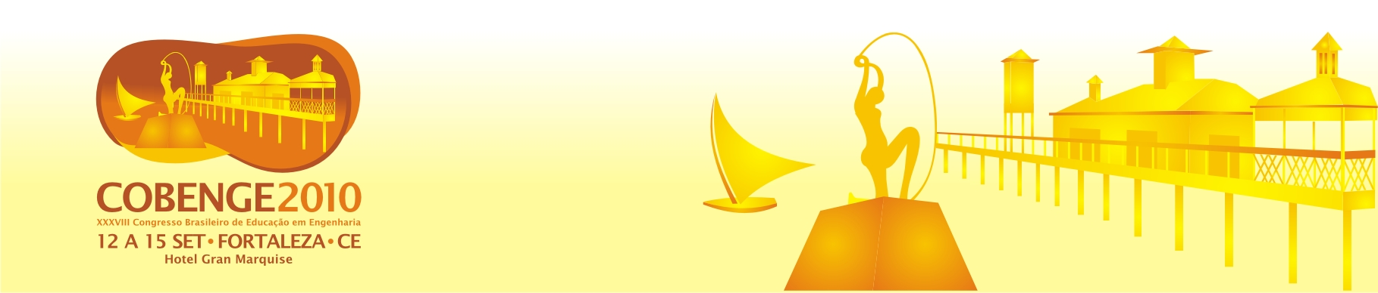

AS GEOTECNOLOGIAS E O MOODLE: UM ESTUDO DE CASO SOBRE EDUCAÇÃO CARTOGRÁFICA

Tânia Maria Hetkowski – hetk@uol.com.br
Tânia Regina Dias Silva Pereira – tanreg@uneb.br
Rafaela Santos de Souza – rafaelasouza79@live.com
Universidade do Estado da Bahia (UNEB), Programa de Pós-Graduação em Educação e Contemporaneidade (PPGEduc), Departamento de Educação
Rua Silveira Martins n. 2555, Narandiba/Cabula
CEP – 41.195-001 Salvador – Bahia

Resumo: Este artigo visa apresentar os resultados parciais das atividades do “Projeto de Pesquisa Conhecendo o Lugar e Entendendo o Mundo” desenvolvido pelo Núcleo de Geotecnologias, Educação e Contemporaneidade (GEOTEC) do Programa de Pós-Graduação de Educação e Contemporaneidade (PPGEduc) da Universidade do Estado da Bahia (UNEB). Essa experiência foi realizada no Moodle, sistema que gerencia cursos (SGC), no primeiro semestre de 2010, tendo como objetivo o desenvolvimento de conhecimentos geográficos e cartográficos entre os alunos de ensino médio de uma escola pública da Cidade de Salvador/BA através das potencialidades das geotecnologias. Enfatizamos o uso das geotecnologias e do Moodle como apoio no processo de ensino e aprendizagem de geografia.

Palavras-chave: Geotecnologias, Moodle, Ensino de Geografia.

introdução

Observa-se o crescente uso de Geotecnologias em diversas áreas da atividade humana (a exemplo das Engenharias, da Arquitetura e Urbanismo, da Informática, da Geologia, da Geografia, da Matemática, da Antropologia, etc.). Esse movimento está diretamente relacionado à importância que o estudo do espaço geográfico vem ganhando na sociedade contemporânea nos últimos anos. Nesse sentido, o Núcleo de Geotecnologias, Educação e Contemporaneidade (GEOTEC) do Programa de Pós-Graduação de Educação e Contemporaneidade (PPGEduc) da Universidade do Estado da Bahia (UNEB) criou o Projeto de Pesquisa Conhecendo o Lugar e Entendendo o Mundo junto com os estudantes secundaristas de uma escola pública da Cidade de Salvador/BA.
O objetivo principal do projeto foi explorar as potencialidades das Geotecnologias, em sua dimensão técnica e cognitiva, na educação cartográfica em sua dimensão conceitual e instrumental, focando a pesquisa como eixo gerador à formação educacional e profissional desses sujeitos.
A proposta do Projeto, que teve sua primeira fase realizada no primeiro semestre de 2010, visa estimular os alunos secundaristas à pesquisa, ou seja, ao desenvolvimento de atitudes e de habilidades próprias de aluno-pesquisador. Proporcionando discussões teóricas acerca das aplicações das geotecnologias em diversas áreas do conhecimento na sociedade contemporânea. Essas conversas, assim como a difusão do material coletado na pesquisa, podem ser compartilhadas com e entre os alunos na sala de aula e no Moodle. A escolha dessa plataforma deve-se às suas inegáveis qualidades, enquanto instrumento de ensino online, de uso fácil e baseado em software livre. Além disso, esse ambiente favorece a produção e o compartilhamento de conhecimentos e informações entre os alunos, de forma síncrona ou assíncrona.
Assim, pretende-se destacar a importância do uso das geotecnologias na educação cartográfica, visando potencializar o ensino de geografia e o redimensionamento do processo de ensino e aprendizagem no Ensino Médio.

AS GEOTECNOLOGIAS E A EDUCAÇÃO CARTOGRÁFICA
A inserção das Tecnologias de Informação e Comunicação (TIC) vem modificando expressivamente a dinâmica da sociedade contemporânea e exigindo, consequentemente, transformações significativas nas práticas pedagógicas que vigoram no sistema formal de ensino.

A evolução das interfaces, dispositivos lógicos que servem como mediações entre o ser humano e a técnica o dispositivo técnico, está diretamente relacionada com o processo de desenvolvimento da cognição humana, consequentemente, gerando nova ênfase em nosso modo de relação com o conhecimento, ou melhor, gerando uma nova compreensão da produção e difusão social de saberes e de conhecimentos. (LIMA JR, 2007, p. 37)

Percebe-se, dessa forma, novas maneiras de pensar e de lidar com o conhecimento, relegando à segundo plano, a linearidade e a objetividade próprios da educação tradicional. Nesse sentido, faz-se necessário que os profissionais de educação mobilizem recursos teóricos e práticos associados às técnicas e às novas linguagens buscando aproximar a cultura escolar da nova geração denominada de Geração C ou Geração Virtual. Esta é composta por “[...] pessoas que interagem com as tecnologias digitais e telemáticas e produzem colaborativamente e conectivamente conteúdos.” (ALVES, 2010, p. 27). Através desses mundos virtuais, os jovens desenvolvem novas formas de aprender, de divertimento, de buscar conhecimentos e informações e de utilizar artefatos tecnológicos, mesmo que não haja equipamentos para esses fins em seus domicílios ou nas unidades escolares.
Um exemplo disso, é o uso recorrente de equipamentos e serviços de geoinformação entre os jovens. Entretanto, o uso de geotecnologias ainda é pouco difundido nas escolas. É possível que isso seja fruto do desconhecimento ou da resistência às tecnologias por parte da maioria dos professores.
Entende-se por geotecnologia:

[...] o conjunto de tecnologias para coleta, processamento, análise e oferta de informação com referência geográfica. As geotecnologias são compostas por soluções em hardware, software e peopleware que juntas constituem poderosas ferramentas para tomada de decisão. (ROSA, 2005, p. 81)

Dentre as geotecnologias mais comuns pode-se destacar: os Sistemas de Informação Geográfica (SIG), o Sensoriamento Remoto (SR), a Cartografia Digital (CD) e o Sistema de Posicionamento Global (GPS). Essas ferramentas auxiliam profissionais de diferentes áreas do conhecimento. A exemplo dos equipamentos de sensoriamento remoto (sensores de satélites e/ou acoplados às aeronaves de Aerofotogrametria) que, através da coleta de imagens orbitais e/ou fotos aéreas possibilita uma visão sinóptica e detalhadas do espaço geográfico.
Entretanto, conforme Hetkwoski (2010, p.6):

[...] a geotecnologia representa a capacidade criativa dos homens, através de técnicas e de situações cognitivas, representar situações espaciais e de localização para melhor compreender a condição humana. Assim, potencializar as tecnologias significa ampliar as possibilidades criativas do homem, ampliar os “olhares” a exploração de situações cotidianas relacionadas ao espaço geográfico, ao lugar da política, à representação de instâncias conhecidas e/ou desconhecidas, a ampliação das experiências e à condição de identificação com o espaço vivido (rua, bairro, cidade, estado, país).

Ou seja, essas tecnologias não se restringem somente à dimensão técnica, mas refere-se também à compreensão de tecnologias enquanto processo humano criativo, que envolvem a associação de instrumentos e técnicas e elementos simbólicos e cognitivos, ou seja, o saber e o fazer dos homens.
Nesse sentido, acredita-se que as geotecnologias podem potencializar o ensino de cartografia e geografia pois, ampliam as suas potencialidades cognitivas e criativas através do redimensionamento do espaço geográfico. Diante disso, defende-se a adoção da educação cartográfica no ensino médio visando o estímulo à construção de conhecimentos cartográficos e geográficos, através da visualização do arranjo espacial do espaço vivido, e a compreensão da organização social da sociedade e das suas transformações ao longo do tempo. Conforme Passini (1994, p. 29)

Pretende-se que o aluno assim formado, leitor consciente da organização do seu espaço e sua representação, torne-se um ser autônomo, crítico e engendre possibilidades de uma reorganização do espaço, porque questiona a organização existente e concebe-a como produzida pela própria sociedade, portanto, passível de reconstrução.

Pode-se dizer que o estudo do espaço é o estudo da ação humana sobre os objetos geográficos resultando em determinada configuração espacial. A variação no arranjo desses lugares expressam a sua história, porém os lugares não são fragmentos do espaço por que: “[...] cada lugar é, à sua maneira o mundo... A história concreta do nosso tempo repõe a questão do lugar numa posição central.” (SANTOS, 1996, p.152). Assim, os lugares não estão isolados uns dos outros. Apesar disso, são únicos, pois resultam do conjunto de eventos historicamente situados no tempo e no espaço, ou seja, na história dos sujeitos e dos grupos desse lugar.

3 O PROJETO

A Universidade do Estado da Bahia – UNEB e o Departamento de Educação – Campus I, através do Grupo de Pesquisa Tecnologias Inteligentes e Educação vêm, desde 1995, discutindo, pesquisando e aprimorando as potencialidades das Tecnologias da Informação e da Comunicação (TIC) na Educação e nos processos educativos. Esse movimento científico, no decorrer de uma década, desencadeou um leque de estudos e temas relacionados às TIC no Departamento, bem como se ampliaram e se aprofundaram no Programa de Pós-Graduação em Educação e Contemporaneidade (PPGEduC).
Destas iniciativas foi criada, no PPGEduC, uma linha de pesquisa denominada Educação, Tecnologias Inteligentes, Currículo e Formação dos Professores, a qual contempla estudos sobre as mídias interativas, educação a distância, jogos eletrônicos, políticas públicas das TIC, comunidades virtuais, inclusão digital, entre outros. Nesse sentido, desde 2007, percebemos a necessidade de pesquisar e experienciar as potencialidades do geoprocessamento e das TIC como pressupostos metodológicos do ensino de Geografia, o qual estende e entende-se como propósito multidisciplinar, uma vez que ao estudar as representações cartográficas é necessário compreender sobre história, matemática, artes e demais áreas do saber. Após três anos de trabalho explorando a temática, sendo dois anos de atividades intensas, nas escolas públicas do Município de Salvador com o grupo de Iniciação Científica nasceu o GEOTEC (Núcleo de Geotecnologias, Educação e Contemporaneidade).
Diante de resultados positivos e de avaliações dos Diretores, Coordenadores, da Pró-Reitoria de Pesquisa e de Pós-Graduação e de instituições de Ensino Superior do Município de Salvador, o GEOTEC recebeu um convite de uma escola pública para mobilizar a comunidade acadêmica e desenvolver atividades relacionadas à representação do espaço cotidiano, destacando o uso das Geotecnologias no ensino de Geografia e nas disciplinas correlatas. Também destacamos a preocupação do representante da escola em preparar o aluno de Ensino Médio no que se refere à introdução aos processos de pesquisa e na escolha de uma profissão e à perspectiva de inserção deste aluno no Ensino Superior, priorizando a formação desse sujeito para ingressar em instituições públicas.
A partir deste contexto e desta demanda, a pretensão deste projeto é possibilitar aos alunos do Ensino Médio, a exploração das potencialidades das Geotecnologias na Educação Cartográfica, enfatizando a pesquisa como eixo gerador à formação educacional e profissional, uma vez que os sujeitos do Ensino Médio estão prenhes de desejos do que se refere às perspectivas profissionais e à entrada no Ensino Superior. Assim, esta pesquisa poderá, além de oferecer subsídios técnicos, tecnológicos, teóricos e metodológicos, despertar uma vocação profissional (engenharias, urbanismo, geografia, geologia, sociologia, arquitetura, informática, biologia, entre outros), já que a proposta deste trabalho proporciona a exploração de softwares, visualizadores de imagens orbitais, SIGs, documentos cartográficos, noções de urbanismo e de espaço geográfico, conceitos matemáticos, além de conhecimentos sobre as problemáticas de impacto ambiental e social.

4 METODOLOGIA

Trata-se de um estudo de caso que descreve e verifica a utilização de uma ferramenta tecnológica aplicada na educação e aprendizagem online. Foram selecionados 12 (doze).
Cada aluno-pesquisador convidado fez sua inscrição no Moodle, preenchendo um formulário para cadastro, onde os professores passaram um código da disciplina para que os mesmos tivessem acesso, conforme figura 1.
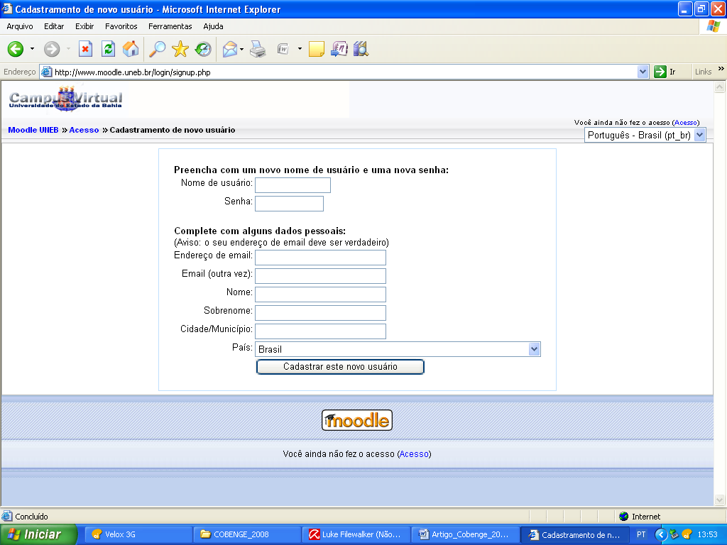

Figura 1 – Formulário de acesso ao Moodle

A administração do curso pelos pesquisadores-orientadores foi um processo que, basicamente, envolveu três atividades: administração de datas das atividades, gerenciamento, inclusão e participação nos fóruns de discussão, pesquisas de opinião e, eventualmente, horários de Chat. A avaliação foi feita de forma qualitativa e quantitativa, abertos períodos determinados para a realização das atividades.

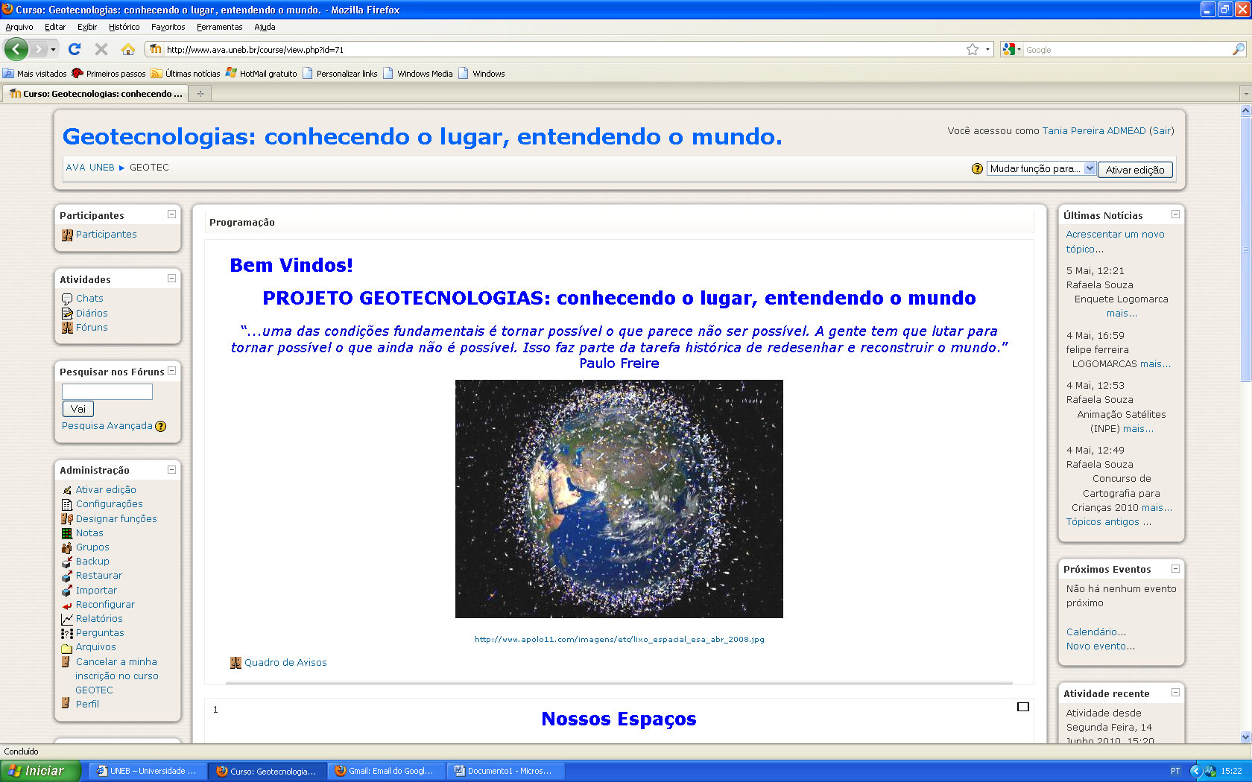
Figura 2 - Sala de aula virtual do Projeto

Inicialmente, os pesquisadores-orientadores realizaram a organização da sala virtual, inserindo o conteúdo programático da disciplina, apostilas, textos, links, e as apresentações em PowerPoint utilizadas em sala de aula convencional, conforme figuras 2 e 3.

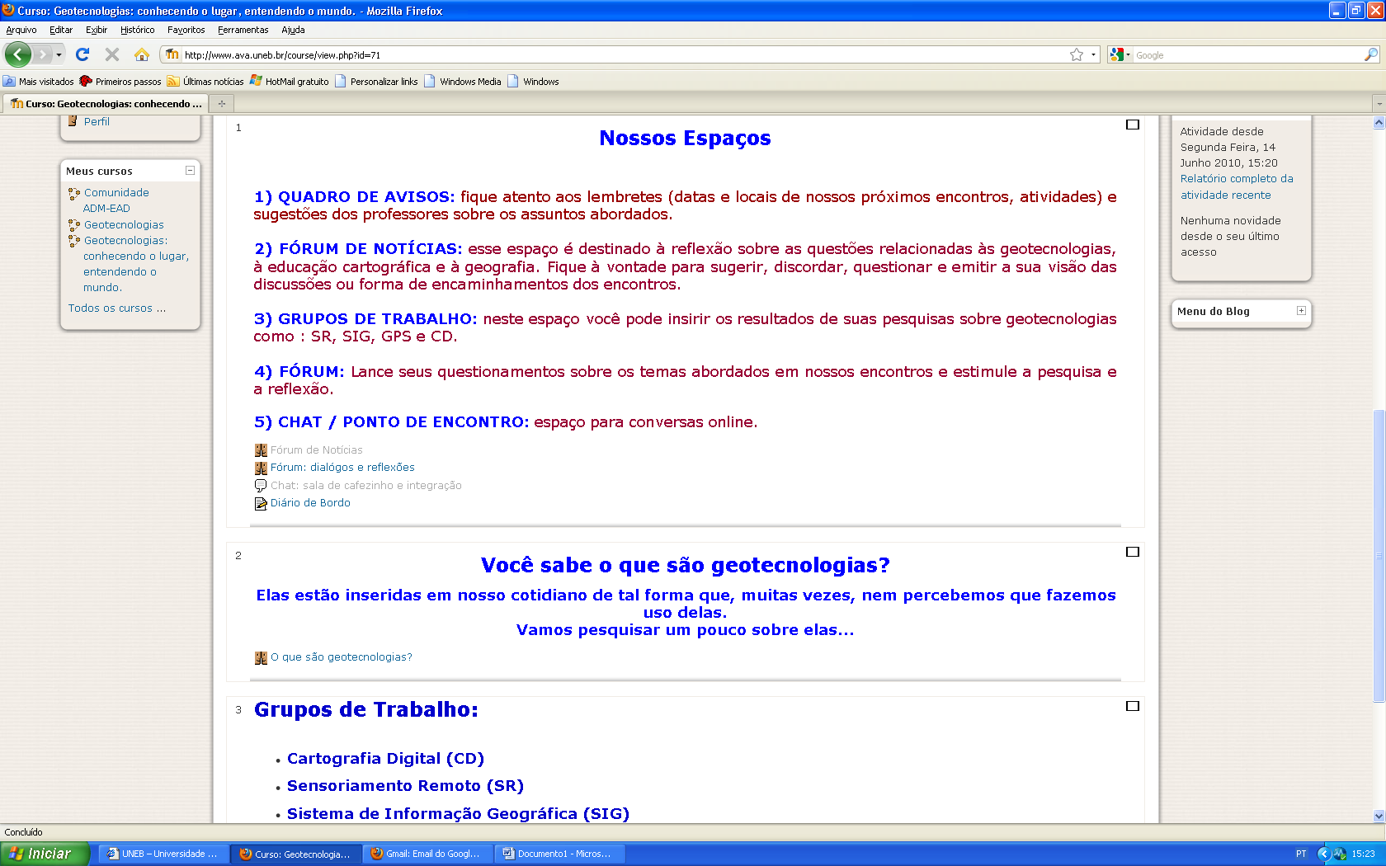
Figura 3 – Sala virtual

No primeiro encontro com os alunos-pesquisadores, realizou-se a dinâmica “Mapa do Tesouro” com o objetivo de estimular os estudantes a compreender a importância da construção e da leitura de mapas. A partir disso, formaram-se equipes que se responsabilizaram pela escolha do local onde o “tesouro” seria escondido e pela construção do mapa, conforme figura 4. Feito isso, os grupos trocaram os mapas entre si e, seguindo suas instruções, buscaram localizar o tesouro que lhes cabia. Ao final, discutimos a dinâmica e constatamos que os alunos perceberam, na prática, a complexidade que envolve a confecção de mapas. É essencial que o mapeador saiba, de antemão, o que deseja comunicar ao mapear determinado trecho do espaço. A partir daí, é possível definir o que será mapeado, ou seja, o que ele deseja comunicar (sua intenção) possibilitando a escolha da escala, do tipo de mapa e da simbologia utilizada no mapa.
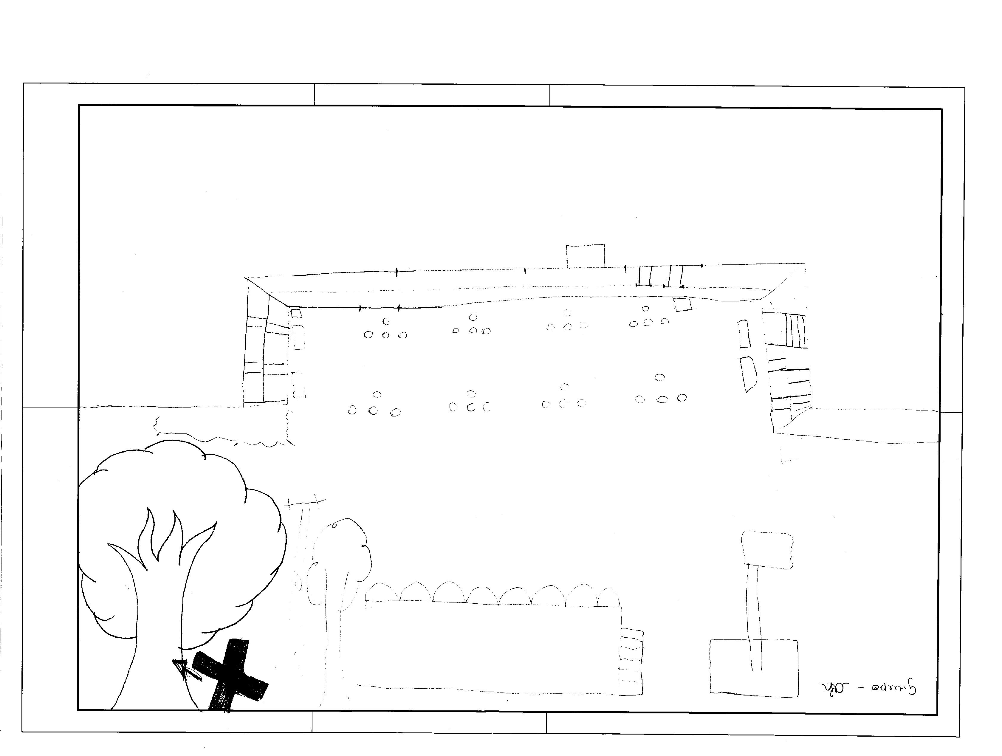

Figura 4 – Exemplo do desenho de um Mapa do Tesouro
Em seguida discutiu-se o conceito e a tipologia dos mapas. Solicitamos que os estudantes construíssem um conceito próprio de mapa e perguntamos qual a utilidade dos mapas analógicos em nosso cotidiano e quais os tipos de mapas.
Utilizamos o software Google Earth, um exemplo de geotecnologia, com o intuito de explorar o espaço geográfico da cidade de Salvador.
Foi solicitado que os estudantes pesquisassem, em grupo, informações sobre as seguintes geotecnologias: Sensoriamento Remoto (SR), Cartografia Digital (CD), Sistema de Informação Geográfica (SIG) e Sistema de Posicionamento Global (GPS) e foi aberto um fórum de discussão sobre cada um dos temas, conforme figura 5.

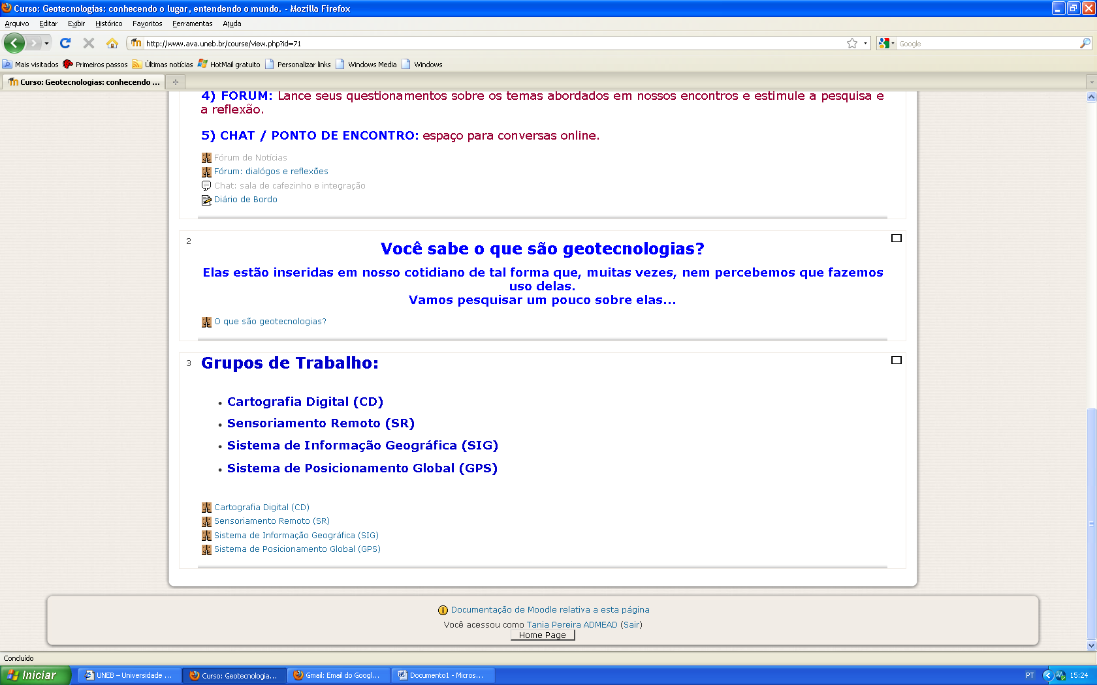
Figura 5 – Fórum sobre Geotecnologias

Com o objetivo de ampliar os seus conhecimentos sobre o assunto, realizou-se uma visita técnica à Companhia de Desenvolvimento Urbano da Bahia (CONDER). O professor Francisco Jorge de Oliveira Brito fez um breve relato sobre a história da Cartografia e a influência das Geotecnologias na transformação do espaço geográfico da Cidade de Salvador/BA, apresentando essas tecnologias e seus produtos analógicos/ digitais, à turma. Em outro momento, os estudantes relataram suas impressões sobre o que aprenderam na visita técnica no fórum de discussão no Moodle, figura 6.
Salienta-se que uma das vantagens deste ambiente é a possibilidade de tornar a comunicação entre o pesquisador-orientador e o aluno-pesquisador ágil e produtiva, a exemplo das constantes atualizações das informações no quadro de avisos, além de facilitar a comunicação simultânea entre os participantes.

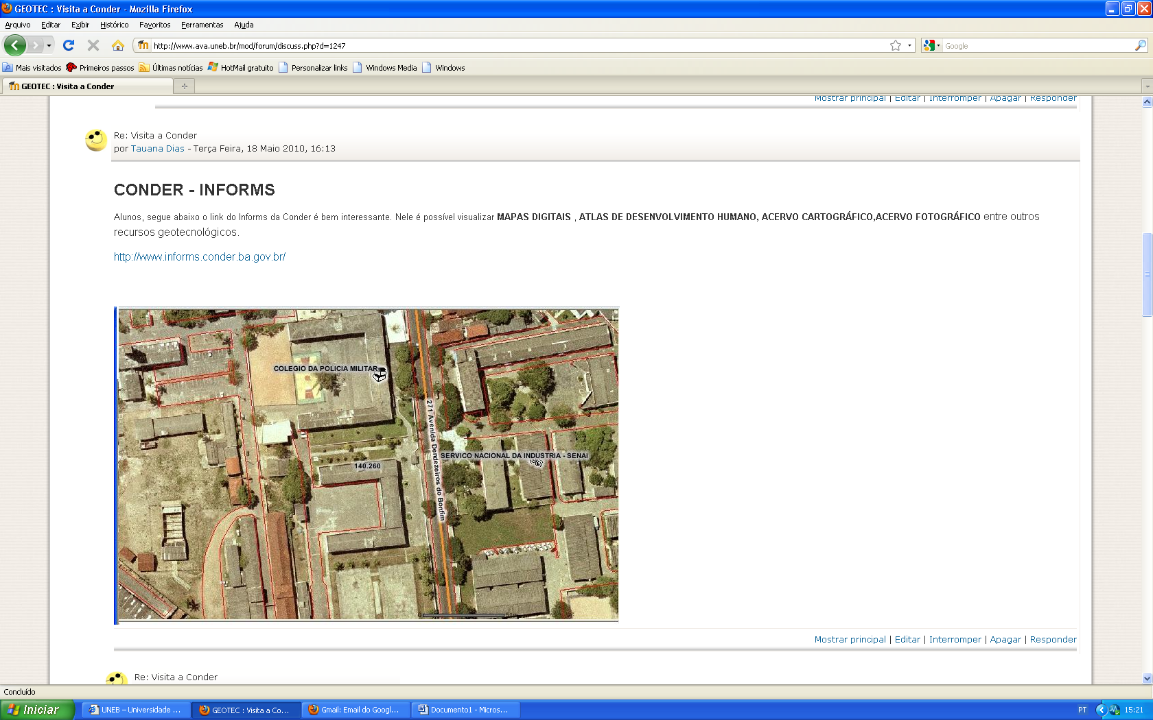

Figura 6 – Fórum sobre a visita a CONDER

A culminância da primeira fase do Projeto ocorreu com a apresentação das pesquisas dos estudantes sobre as geotecnologias. Para isso, os estudantes organizaram as informações coletadas e preparam suas comunicações orais sobre os temas Sensoriamento Remoto (SR), Cartografia Digital (CD), Sistema de Informação Geográfica (SIG) e Sistema de Posicionamento Global (GPS) objetivando a apresentação em seminário para a comunidade escolar.

5 considerações finais
Na avaliação parcial, constatou-se que esta experiência foi motivadora, tanto para os pesquisadores-orientadores quanto para os alunos-pesquisadores devido à intensa troca de experiências e conhecimentos entre os sujeitos. Uma prova disso é o desejo de continuidade do Projeto já que os estudantes se identificaram com os estudos relacionados ao espaço e às geotecnologias.
Essas considerações mostram que os sujeitos apresentam envolvimento com a proposta de EaD online centrada na aprendizagem colaborativa proporcionada pelos ambientes virtuais. Nesse sentido, é desejável que o pesquisador-orientador estimule a construção de conhecimentos propondo-lhes desafios, porém respeitando sua subjetividade e o tempo de aprendizagem do aluno-pesquisador. Para isso, ele deverá incentivar a criação de grupos de estudo para o desenvolvimento de trabalho colaborativo, onde haja pesquisa e reflexão proporcionando a construção e a (re)significação desses conhecimentos.
Esses ferramentas ampliam o acesso à educação, onde os ambientes virtuais se apresentam como os mais promissores, por utilizarem a internet, ambiente que permite, apesar da separação física entre professor e aluno, uma comunhão entre as pessoas que estão geograficamente distantes.

6 REFERÊNCIAS

ALVES, Lynn. Geração e Jogos Digitais: produzindo novas formas de letramentos e conteúdos interativos.In: XV ENCONTRO NACIONAL DE DIDÁTICA E PRÁTICA DE ENSINO. Minas Gerais, Anais, Belo Horizonte, 2010.

HETKWOSKI, Tânia Maria. Geotecnologia: como explorar educação cartográfica com as novas gerações? In: XV ENCONTRO NACIONAL DE DIDÁTICA E PRÁTICA DE ENSINO. Minas Gerais, Anais, Belo Horizonte, 2010.

LIMA JR, Arnaud Soares de. A Escola no Contexto das Tecnologias de Comunicação e Informação: do dialético ao virtual. Salvador: EDUNEB, 2007.

PASSINI, Elza Yasuko. Alfabetização Cartográfica e o Livro Didático: uma análise crítica. Belo Horizonte: Lê, 1994.

ROSA, Roberto. Geotecnologias na Geografia Aplicada. Revista de Departamento de Geografia, n. 16, p. 81-90. 2005. Disponível em: http://www.geografia.fflch.usp.br/publicacoes/RDG/RDG_16/Roberto_Rosa.pdf Acesso em: 03/10/2009.

SANTOS, Milton. A Natureza do Espaço: técnica e tempo, razão e emoção. São Paulo: Editora Hucitec, 1996.

AS GEOTECHNOLOGIES AND MOODLE: A CASE STUDY ON EDUCATION CARTOGRAPHY

Abstract: This article presents partial results of the activities of the "Research Project Place Knowing and Understanding the World" developed by the Center for Geotechnology, Education and Contemporary (GEOTEC) Program Graduate Education and Contemporary (PPGEduc) University of State of Bahia (UNEB). This experiment was performed on Moodle course management system (CMS) in the first half of 2010, having as objective the development of cartographic and geographic knowledge among high school students in a public school in the city of Salvador, Bahia with the potential of Geotechnology. We emphasize the use of Geotechnology and Moodle as a support in teaching and learning of geography.

Key-words: Geotechnology, Moodle, Geography Teaching.

Ambiente de Ensino Online utilizado pela Universidade do Estado da Bahia (UNEB). Disponível no site <www.ava.uneb.br>

